Mobiliser le langage :  Lexique : les chiffres, les lettres, majuscule, capitale, minuscule, script.  Découvrir le principe alphabétique :  - Reconnaître les lettres de l'alphabet.  - Connaître les correspondances entre les trois manières de les écrire : cursive, script, capitales d’imprimerie.  Construire les premiers outils pour structurer sa pensée  - Reproduire un assemblage à partir d’un modèle.  - Reconnaitre et savoir écrire les chiffres. | Je reproduis les chiffres de 1 à 10.   | Je reproduis les lettres en majuscule.  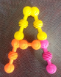 | Je reproduis les lettres en script..  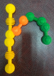

Les chiffres

 |  |  |  | 
 |  |  |  | 

L'alphabet lettre capitale

 |  |  |  | 
 |  |  |  | 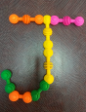
 |  |  |  | 
 | 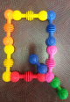 | 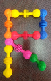 |  | 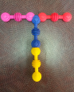
 |  |  |  | 


L'alphabet lettres script

 |  |  |  | 
 |  |  |  | 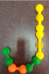
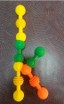 |  | 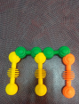 | 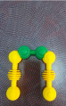 | 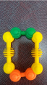
 |  |  |  | 
 |  |  |  | 


